МІНІСТЕРСТВО АГРАРНОЇ ПОЛІТИКИ ТА ПРОДОВОЛЬСТВА УКРАЇНИ
КАХОВСЬКИЙ ДЕРЖАВНИЙ АГРОТЕХНІЧНИЙ КОЛЕДЖ

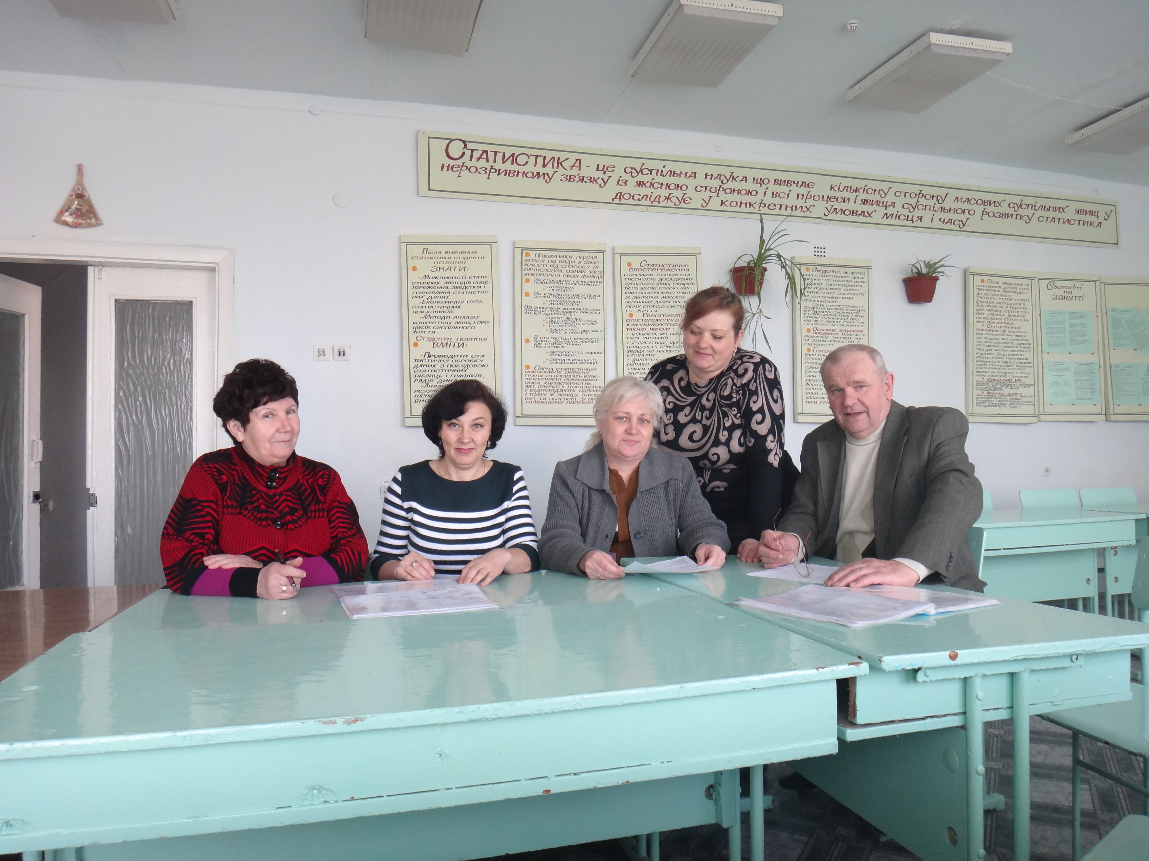

Роль гурткової дослідницької роботи
при формуванні професійних навичок молодшого спеціаліста

(з досвіду роботи циклової комісії обліково-економічних дисциплін)

Укладач: Шевчук А.В., викладач облікових дисциплін Каховського державного
агротехнічного коледжу.

Рецензент: Чайка Л.А., викладач облікових дисциплін Каховського державного
агротехнічного коледжу.

Розглянуто і схвалено цикловою комісією
обліково-економічних дисциплін.
Протокол №____від_____________201__р.
Голова комісії ____________А.В. Шевчук.

Гурткова та дослідницька робота – шлях до пізнання

Роль гурткової дослідницької роботи
при формуванні професійних навичок молодшого спеціаліста

В системі аграрної освіти першочергове значення має підготовка спеціалістів для сільськогосподарського виробництва всебічно розвинених, освічених, які б володіли професійною майстерністю, уміло використовували набуті теоретичні знання на практиці, творчо підходили до вирішення проблем в сільському господарстві, відповідали б вимогам сучасного виробництва.
Основним способом подачі навчального матеріалу було і залишається інформування. Викладач за допомогою лекцій, співбесід і інших звичайних способів доносить до студентів придбані ним знання, а студенти заучують їх. Такий спосіб був би ідеальний ще на початку століття, але сьогодні, коли наука розвивається дуже швидко, знання, придбані таким способом, є малоцінними, тому що вони швидко втрачають свою актуальність. У наш час устояні догми часто стають лише забавним курйозом далекого минулого, і головним є не стільки заучування величезного масиву інформації, щоб використовувати її потім усе життя, скільки уміння працювати з цим масивом, вибирати з нього необхідні знання, уміти їх згрупувати й узагальнити. Тому вже давно більшість викладачів схиляється до думки, що їхньою метою є не змусити студентів запам'ятати лекцію, а потім розповісти її на практичному занятті або іспиті, а навчити їх учитися, щоб протягом усього життя вони поновлювали власний запас знань.
Але проблема полягає в тому, що багато студентів з цілого ряду причин не можуть підходити до навчального процесу творчо. І може трапитися така ситуація, що деякі студенти будуть вивчати додаткову літературу, працювати з документами і джерелами, а основна маса продовжує вчитися старим способом. Якщо ж зосередити увагу на основній масі студентів, то найбільш активні студенти можуть поступово припинити свої пошуки та приєднатися до більшості. Цю складну проблему легко розв'язати за допомогою організації гуртка по певній дисципліні. Викладач вирішує дві задачі: він дає можливість обдарованим студентам виявити себе, тому що гурток не обмежує своїх членів у виборі теми дослідження, а з іншої сторони він не боїться приділити побільше уваги основній масі студентів, що у свою чергу може виділити в колективі нові таланти, що так само стануть членами гуртка. В ідеалі, при великому бажанні і досвіді з боку викладача, членами гуртка може стати практично вся група.
Гурткова робота є найбільш масовою формою науково-дослідницької творчості студентів та найпоширенішою формою позааудиторної роботи. Тематика гурткових занять підпорядкована навчальному матеріалу та відповідає інтересам студентів. На заняттях гуртка студенти удосконалюють свої знання, уміння і навички, переконуються в практичному значенні їх в майбутній професії, дістають нову цікаву інформацію, з користю проводять свій вільний час. Гурток готує студентів до самопізнання, самоутвердження і самовираження.
Метою гурткової роботи є:
- розширення і поглиблення бази знань;
- розвиток пізнавальних інтересів і творчих здібностей;
- формування практичних умінь і навичок.
До завдань гурткової роботи відносять:
- створення умов для творчого розвитку та самовираження студентів;
- організація змістовного дозвілля студентів;
- впровадження інноваційних форм і методів навчання та виховання;
- створення системи роботи з обдарованими студентами;
- задоволення потреб студентської молоді у професійному самовизначенні відповідно до їх інтересів і здібностей.
Гурткова робота розвиває пам’ять, мислення, допитливість; формує навички практичного застосування знань, навички зв’язано викладати думку; створює основи безперервної освіти, закладає фундамент для майбутньої діяльності.
Гурток є найпершим кроком у науково-дослідній роботі студентів і завдання перед його учасниками ставляться нескладні. Найчастіше, це підготовка доповідей і рефератів, що потім прослуховуються на засіданнях гуртка або на студентських конференціях.
Робота гуртків, як правило, виглядає таким чином:
На організаційних зборах відбувається розподіл тем доповідей і рефератів виборним шляхом, після чого викладач вказує на наявність для кожної теми основної і додаткової літератури і рекомендує найближчим часом продумати план роботи.
Після розподілу тем починається головна й основна робота гуртка. Спочатку основна роль належить його керівникові. Саме від його досвіду, таланту і терпіння залежить, чи змінить початковий запал юних дослідників вдумлива робота, чи все так і залишиться в зародковій стадії. Необхідно спостерігати за кожним студентом, намагатися передбачити проблеми, що можуть виникнути в нього в процесі роботи. Може трапитися так, що молода людина посоромиться поставити запитання, вважаючи себе досить дорослим для його самостійного вирішення, а потім, так і не прийшовши до відповіді, відмовиться від дослідження взагалі, прийнявши рішення про власну наукову неспроможність. Такі психологічні проблеми часто постають перед студентами молодших курсів. Причиною є стереотип, що студент - це вже цілком сформована людина і сам повинен вирішувати свої проблеми. Насправді ж, мислення студентів молодших курсів ще несе в собі великий відбиток шкільного і, відверто кажучи, просто дитячого. Тому конфлікт між «дорослою» моделлю поведінки і юнацьким мисленням може перекреслити зусилля самого талановитого, але недостатньо чуйного педагога. Тому буде не зайвим ознайомити студентів з методами і способами наукового дослідження, про збір матеріалу, про роботу над літературою.
Якщо початковий період роботи гуртка пройшов успішно і велика частина тем прийнята в роботу, то складається графік виступів, і починається заслуховування готових доповідей. Як правило, на одному засіданні гуртка заслуховується не більш двох виступів, тому що тільки в даному випадку можна докладно обговорити кожну доповідь, задати запитання й одержати розгорнуті відповіді на них. Крім цього, велика кількість доповідей важкі для сприйняття і може знизитися активність і зацікавленість членів гуртка.
Необхідно зауважити, що крім підготовки та захисту рефератів на засіданнях гуртків зі спеціальних дисциплін практикується моделювання виробничих ситуацій. Наприклад, проведення інвентаризації в кабінеті або лабораторії та оформлення її результатів, нарада спеціалістів з приводу аналізу виробничо-фінансової діяльності підприємства та розробка заходів з підвищення її ефективності, відтворення подачі податкової звітності до податкової інспекції, реконструкція організації розрахунків підприємств та ін.
Крім аудиторних засідань гуртків практикуються екскурсії з метою ознайомлення студентів з роботою облікових служб в ДПДГ «Каховське», ДПДГ «Асканійське», ФГ «Зоря Каховщини». Мали місце екскурсії до Пенсійного фонду, Фонду сприяння зайнятості населення.
Традиційними формами роботи гуртків циклової комісії обліково-економічних дисциплін стали конкурси газет, презентацій, проведення усних журналів, вікторин, брей-рингів, олімпіад, КВК, аукціонів, облікових спарингів, конференцій за підсумками навчальних та виробничої практики. При підготовці цих заходів студенти навчаються творчо мислити, знаходити правильні та оригінальні рішення поставлених завдань. Такі заходи пожвавлюють навчальний матеріал. Зазвичай проходять вони при максимальній активності розумової діяльності студентів. Позитивність таких заходів в тому, що студенти довго обговорюють підсумки заходу, уточнюють зміст завдань, які принесли їм радість перемоги або гіркоту поразки. Такі заходи – нестандартні. Примушують думати, аналізувати, бачити. Розумова активність студентів на таких заходах дає їм можливість пізнання, змушує хвилюватися, якщо виявляються прогалини в знаннях і спонукає зробити все, щоб покращити свої результати.
І це далеко не весь перелік форм, які використовують керівники гуртків циклової комісії обліково-економічних дисциплін.
Гурткова робота розвиває в студентів правильний світогляд, творче мислення, спостережливість, професіональний інтерес до праці, сприяє формуванню відповідних навичок із спеціальності, активізує пізнавальну діяльність, уміння застосовувати свої знання на практиці, прищеплює любов до професії, дає змогу студентам збагачувати програмний матеріал, розширювати пізнання із дисциплін, виявляти інтерес.
Таким чином, гурткова робота може бути дієвим засобом не тільки розширення і поглиблення знань студентів з певної дисципліни, але й для розвитку творчих здібностей використовувати свої надбання в розв’язанні професійних проблем, формування професійної майстерності.
Великий вплив на формування професійних навичок молодшого спеціаліста крім гурткової роботи має навчальна науково-дослідна робота студентів, передбачена діючими навчальними планами. До цього виду науково-дослідної роботи можна віднести курсову роботу, яка виконується на третьому курсі з навчальної дисципліни «Фінансовий облік».
Під час виконання курсової роботи студент робить перші кроки до самостійної наукової творчості. Він вчиться працювати з науковою літературою, здобуває навички критичного добору й аналізу необхідної інформації. Якщо вимоги до рефератів, творчих робіт мінімальні і написання їх не представляє великої праці для студента, то вже вимоги до курсової роботи помітно підвищуються і написання її перетворюється в дійсно творчий процес. Таким чином, написання курсової роботи сприяє розвиткові студента, як дослідника, роблячи це практично непомітно і ненав'язливо для нього самого.
Метою виконання курсової роботи є подальший розвиток творчої і пізнавальної здатності студента, і як заключний етап навчання студента в коледжі спрямовано на закріплення і розширення теоретичних знань і поглиблене вивчання обраної теми.
Курсова робота є безпосереднім проявом активної і цілеспрямованої участі студента у поглибленому вивченні дисципліни, що має конкретне значення і вагомо впливає на формування студента як майбутнього фахівця, який вміє самостійно працювати зі спеціальною економічною та нормативно-правовою літературою, аналізувати матеріали, узагальнювати та робити власні висновки.
Курсова робота відображає рівень теоретичних знань і практичних навичок студента, його здатність до самостійної професійної діяльності як фахівця освітньо-кваліфікаційного рівня «молодший спеціаліст».
Курсова робота виконується індивідуально за затвердженою тематикою. При написанні курсової роботи студенту необхідно дослідити стан обліку на прикладі конкретного підприємства. Під час проходження практики та написання курсової роботи, студент повинен вивчити організаційно-правовий статус підприємства, ознайомитися з виробничо-фінансовою характеристикою, основними економічними показниками діяльності підприємства, а також станом бухгалтерського обліку, використання первинних документів та облікових регістрів.
Написання курсової роботи повинно здійснюватись на підставі нормативно-законодавчих актів, літературних джерел, наукових праць вчених, економістів, практиків обліку та первинної документації і облікових регістрів досліджуваного підприємства.
По завершенню написання курсової роботи необхідно зробити висновки і пропозиції, в яких вказати на недоліки, які мають місце на конкретному підприємстві, запропонувати шляхи щодо їх ліквідації.
Таким чином, курсова робота з курсу “Фінансовий облік”, має відобразити глибокі знання студента у сфері організації та ведення обліку, а також його вміння аналізувати, узагальнювати, досліджувати літературні джерела та інформаційну базу даних; логічно і чітко викладати матеріал, робити необхідні висновки та пропозиції, оформляти роботу відповідно до встановлених стандартів.
З вищесказаного можна зробити висновок про необхідність постійної і безперервної науково-дослідної роботи студентів. Плавний перехід від простих форм науково-дослідної роботи до більш складних дозволяє студентові розвиватися плавно і гармонійно, допомагає йому набирати сили для того, щоб піднятися на наступну ступінь, не зазнаючи при цьому надмірних навантажень.
Науково-дослідницька робота студентів є важливим чинником при підготовці молодого фахівця. Виграють усі: сам студент здобуває навички, що придадуться йому протягом усього життя в яких би галузях народного господарства він не працював: самостійність суджень, уміння концентруватися, постійно збагачувати власний запас знань, мати багатобічний погляд на виникаючі проблеми, просто вміти цілеспрямовано і вдумливо працювати. Суспільство одержує гідного свого члена, що, володіючи перерахованими вище якостями, зможе ефективно вирішувати задачі, поставлені перед ним.

